Как здорово, когда родители берут за руки своих детей и ведут их в музей, сами рассказывают им об экспонатах, учат понимать прекрасное, вместе переживают радость маленьких открытий. Музеи – замечательные помощники для тех мам и пап, которые хотят развить в своем ребенке заложенное природой и расширить его кругозор, что поможет маленькому человеку обрести собственное видение мира.
Как подготовить ребенка к походу в музей.
Вы выбрали музей, который наверняка заинтересует вашего ребенка. Следующий важный этап – подготовка к походу в музей. Ваша задача – так заинтересовать и настроить ребенка, чтобы он четко знал: музей – это дом, в котором интересно, красиво и необычно. Расписывая все прелести предстоящего визита, родителям надо исходить из интересов ребенка: «Ты ведь так любишь животных – давай сходим в музей, где много разных зверей» или « Твои любимые сказки написал Корней Чуковский. Хочешь, пойдем в дом, где он жил и придумывал эти сказки и стихи?» Или такой вариант: « Ты ведь такой знаток автомобилей! А ведь есть музей, где собраны самые интересные марки машин. Пойдем?
Малыш должен обязательно знать заранее, куда и зачем идет, что он увидит в конкретном музее, и стремиться увидеть это.
Самое мучительное для ребенка – смириться с тем, что в музее ничего нельзя трогать руками, особенно, если экспонаты находятся не в закрытых витринах, не отгорожены, а здесь, рядом. Поэтому заранее объясните ребенку, как вести себя в музее, а главное – почему именно так. Приведите простой довод: каждый день в музее бывают сотни посетителей и, если каждый из них дотронется до картины (скульптуры), что от нее останется через несколько дней?
Также необходимо напомнить ребенку, что в музее нужно не только смотреть самому, но и давать другим людям такую возможность. Поэтому нельзя кричать и бегать. Пусть ребенок еще дома изобразит вам, как он будет ходить в музее, «тихо, как мышка», не шуметь, ничего не трогать.

Посещение музея
Выбирая музей или выставку для первых походов с ребенком, важно организовать все так, чтобы ребенок не переутомился, и чтобы после музея у вас не было запланировано ничего важного. Иначе поездка пройдет в суматохе и в конечном итоге неэффективно. Кроме того, c педагогической точки зрения не совсем правильно материально стимулировать интерес ребенка к музею: мол, пойдешь в музей, а потом мы зайдем в магазин и купим тебе игрушку. Посещение музея тогда становится скучным «довеском» к походу за игрушкой. И день запомнится как день покупки, а не как день, когда в музей пошли.
Идите в музей или на выставку с утра, выберете время, когда в кассе нет очереди. Для первого раза шестидесяти минут наедине с искусством вполне достаточно.
Для первых посещений лучше всего выбрать место, которое позволит поближе посмотреть на вещи, вжиться в историю. Проще всего «вживаться в историю» в небольших музеях.
Первое посещение музея должно запомниться ребенку на всю жизнь, поэтому важно обращать внимание на детали. Прежде чем войти в музей, остановитесь и рассмотрите само здание: большое оно или маленькое, что его украшает (колонны, лепнина и т. д.). Музейные торжественные двери, необычная атмосфера, особенный запах – все поразит малыша и останется в памяти, если вы обратите на это его внимание.
У каждого человека свой круг интересов, разным людям интересны разные вещи, поэтому вести ребенка надо туда, где ему будет действительно интересно. Обязательно подстраивайтесь под интересы ребенка (не свои!),
Учитывайте его природные склонности и таланты. Начинать лучше с небольших музеев, которые можно осмотреть достаточно быстро, чтобы ребенок не устал. Поэтому первые посещения музеев лучше комбинировать с прогулками. Не стремитесь объять необъятное!
Решив начать с большого музея, ни в коем случае не стремитесь обойти все его экспозиции: малыш устанет и скорее всего все сольется у него в одну бесконечную и бессмысленную ленту. Лучше заранее наметить один зал и тщательно его осмотреть, не задерживаясь в других.
Если вы направляетесь в один из исторических музеев (например, Оружейную палату), можно заранее объяснить ребенку, что в старину люди жили совсем по-другому: и дома, и мебель, и одежда, и транспорт были совсем не такими, как теперь. А чтобы ребенок хоть как-то сориентировался, когда же были те или иные события, вполне достаточно сказать: «Это было, когда бабушка была маленькой… или… когда бабушкина бабушка была маленькой».
Перед походом в музей биологический побеседуйте с ребенком о тех животных, которых он знает, рассмотрите их на картинках, вспомните, кого из них он видел в зоопарке.
Подведение итогов
Важный момент – подведение итогов после похода в музей. Хорошо, если у ребенка будет возможность поделиться впечатлениями с близкими и друзьями, рассказать о том, что он увидел. И скорее всего, в подобных беседах возникнет желание снова отправиться в этот же или другой музей и узнать еще что-нибудь новое и интересное. Многим детям наверняка захочется нарисовать то, что им больше всего понравилось в музее. Важно поощрять такие творческие начинания ребенка.
Если в музее возникли вопросы, на которые Вы не смогли ответить сразу, прейдя домой, загляните в энциклопедию или справочник и удовлетворите интерес юного исследователя. Да и ребенок, увлекшись поисками ответа, научится пользоваться справочной литературой, что обязательно пригодится ему в жизни.
Словом, отнеситесь к посещению музеев творчески – польза от этого будет огромная не только для ребенка, но и для всей семьи. И пусть лучшей наградой вам станет вопрос ребенка: « А в какой музей мы пойдем в это воскресенье?» Пробуждайте у ребенка желание рассказать об увиденном старшим и младшим в семье, своим сверстникам.
Систематическое посещение выставочного зала вместе с ребенком позволит Вам приобщить Вашего ребенка к искусству, научить его видеть красоту.
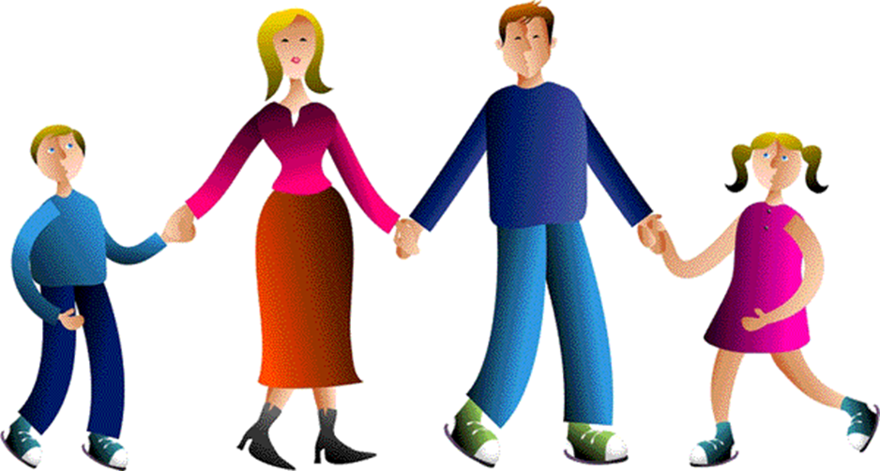
Консультация для родителей
подготовила педагог ИЗО Васильева Н.Н.

